Международная общественная организация

Ассоциация Витязей
107076, г. Москва, Колодезный переулок, 2а, стр.7 Патриаршее подворье
ИНН 7704037480 КПП 772001001
Тел. +7-909-690-70-02 E.mail: academ_shotokan@inbox.ru
г.Москва 1 декабря 2022 г.

П Р И К А З № 12/22

В целях упорядочения присвоения званий инструкторам и руководителям клубов Московского отделения Ассоциации витязей ПРИКАЗЫВАЮ:

1. Подтвердить звание старший руководитель:
- Запорожцеву Виктору Александровичу
- Ротаю Денису Павловичу
- Устинову Александру Павловичу
- Васильеву Николаю Николаевичу
- Бубненкову Игорю Анатольевичу
2. Подтвердить звание руководитель:
- Собирову Бахтиёру Исломовичу
- Новичкову Николаю Сергеевичу
- Страхову Владимиру Дмитриевичу
3. Присвоить звание руководитель
- Хайдукову Александру Владимировичу
- Кудашкиной Наталье Викторовне
- Габайдулиной Алисе Витальевне
- Чирикову Дмитрию Юрьевичу
- Бондаревой Полине Анатольевне
- Свечникову Константину Сергеевичу
4. Присвоить звание молодой руководитель:
- Васильевой Екатерине Николаевне
- Марасанову Андрею Алексеевичу
- Чибисову Максиму Алексеевичу

Председатель Высшего Совета

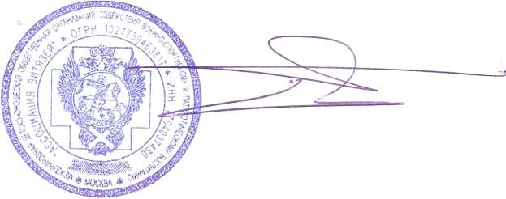
Н.Н.Немчинов

